Синхрон с человеческим лицом VI
Редакторы: Александр Кудрявцев
Редактор благодарит за тестирование Яну Азриэль, Руслана Алиева, Арсэна Атнагулова, Дмитрия Васильева, Тараса Вахрива, Андрея Волкова, Игоря Демьянцева, Сергея Донецкова, Екатерину Дубровскую, Елену Иванову, Лидию Иоффе, Александра Мудрого, Артёма Рожкова, Германа Смирнова, Алексея Трефилова и Марию Трефилову

Тур 1
Редакторы: Александр Кудрявцев

Вопрос 1
На юмористическом рисунке сотрудница ветеринарной клиники говорит известному человеку, что есть две новости – хорошая и плохая. Назовите этого человека.
Ответ: [Э́рвин] Шрё́дингер.
Комментарий: физик отнёс в ветеринарную клинику своего кота.
Источники: https://fineartamerica.com/featured/a-veterinarian-confronts-a-man-in-the-waiting-benjamin-schwartz.html
Автор: Александр Кудрявцев

Вопрос 2
Раздаточный материал (изображение):
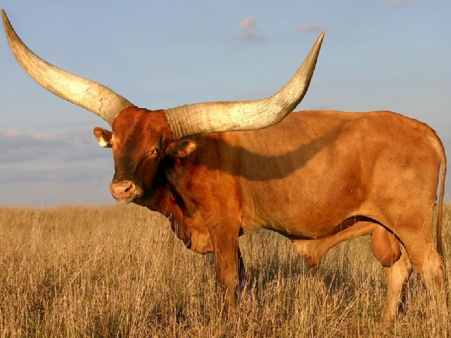
Вату́сси – порода скота, выведенная в Африке. Пронизанные капиллярами рога являются для ватусси подобием бытового устройства. Назовите это устройство.
Ответ: кондиционер.
Зачёт: радиатор.
Комментарий: циркулирующая по рогам кровь охлаждается потоками воздуха и снижает температуру тела.
Источники: 1. https://age-of-mammals.ucoz.ru/index/ehnergoobmen_2/0-691
2. https://ru.wikipedia.org/wiki/Ватусси
Автор: Отабек Джураев

Вопрос 3
Раздаточный материал (изображение):
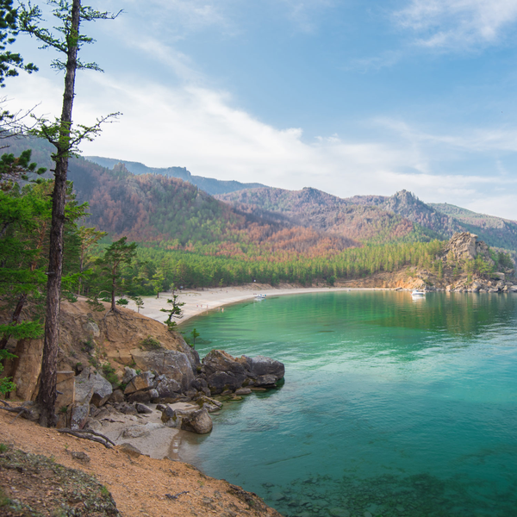
В 2019 году «Greenpeace» и одно ди́джитал-агентство запустили совместную кампанию. Они показали снимки красивейших мест планеты и то, как будут выглядеть эти места через несколько десятилетий, если экологическая ситуация не улучшится. Напишите название этой кампании.
Ответ: «EarthApp».
Комментарий: были опубликованы фотографии Байкала, Арктики и Санкт-Петербурга в настоящее время и их печально «состаренные» версии. Кампанию запустили в период увлечения приложением FaceApp [фэйс эп], с помощью которого можно «состарить» фотографию человека.
Иллюстративный материал:
Источники: https://greenpeace.ru/blogs/2019/07/19/earthapp-ne-zhdite-poka-zemlja-sostaritsja/
Автор: Динара Адылова

Вопрос 4
1876 год – Сан-Фели́пе Первый, 1928 год – Сан-Фели́пе Второй. Ничего удивительного – раньше использовали католические свя́тцы. Для чего?
Ответ: для наименования ураганов.
Зачёт: синонимичные ответы с упоминанием ураганов/тайфунов/циклонов.
Комментарий: раньше ураганы называли в честь святых, выбирая название в зависимости от того, на день какого католического святого пришёлся пик стихии. Поэтому названия ураганов могли повторяться, и для устранения путаницы им, помимо названия, присваивали ещё и номер.
Источники: 1. https://en.wikipedia.org/wiki/1928_Okeechobee_hurricane#Name
2. https://en.wikipedia.org/wiki/Calendar_of_saints#Connection_to_tropical_cyclones
Автор: Виктор Чепой

Вопрос 5
В книге Джеффа Ша́рлета ОНИ сравниваются с сиамскими близнецами. Иван Ефремов, описывая одну из НИХ, упоминает мощный зелёный свет. Назовите ИХ.
Ответ: двойные звезда.
Комментарий: гравитационно связанные и не способные отдалиться друг от друга двойные звёзды действительно напоминают сиамских близнецов. Если в двойной звезде одна звезда синяя, а другая жёлтая, то падающий на планету свет будет зелёным.
Источники: 1. https://tinyurl.com/tr3tcmk
2. И. Ефремов. Туманность Андромеды. – Мн.: Юнацтва, 1987. – с. 31.
Автор: Андрей Волков

Вопрос 6
Oreo [о́рео] – шоколадное печенье с начинкой из белого крема. Выпуск операционной системы AndroidOreo [андро́ид о́рео] приурочили к событию, произошедшему в августе 2017 года. Назовите это событие.
Ответ: [полное] солнечное затмение.
Комментарий: тёмное печенье с белой начинкой напоминает закрытое тенью Земли Солнце. 21 августа 2017 года произошло солнечное затмение.
Источники: 1. http://android.mobile-review.com/articles/50882/
2. https://ru.wikipedia.org/wiki/Солнечное_затмение_21_августа_2017_года
Автор: Юлия Лунёва

Вопрос 7
В городе Сучжо́у, где река размывала берег, требовалась подпорная стена. Замысловатая геометрия стены и объём работ делали обычные методы строительства слишком дорогими. В итоге стена стала самым большим сооружением, созданным с помощью НЕГО. Назовите ЕГО.
Ответ: 3D-принтер.
Зачёт: 3Д-принтер.
Комментарий: пятисотметровую стену попросту напечатали.
Источники: https://nat-geo.ru/planet/velikaya-kitajskaya-3d-stena-raspechatka-dlinoj-v-500-metrov/
Автор: Динара Адылова

Вопрос 8
Раздаточный материал (изображение):
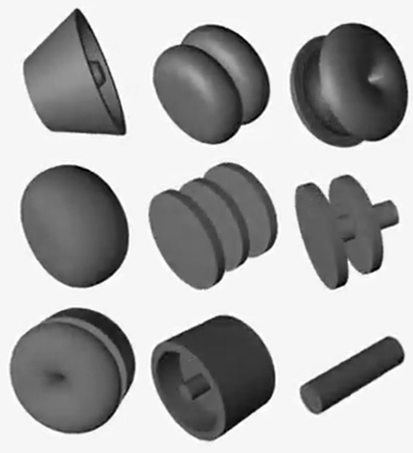
На раздаточном материале – первые девять элементов 3D-версии ЕГО, созданной вращением вокруг вертикальной оси исходных элементов. Назовите ЕГО.
Ответ: английский алфавит.
Зачёт: латинский алфавит; любой другой алфавит, использующий буквы латиницы.
Иллюстративный материал:
Источники: https://twitter.com/PleaseEnjoy/status/971509460115042304
Автор: Динара Адылова

Вопрос 9
Компания «Lego» выпустила обучающий набор, состоящий из прямоугольных блоков. Количество и расположение штырьков на этих блоках отличаются заметным разнообразием. Какая фамилия входит в название этого набора?
Ответ: Брайль.
Комментарий: набор «Braille Bricks» [брайль брикс] поможет детям с нарушениями зрения освоить азбуку Брайля.
Источники: 1. https://tinyurl.com/rnmulkv
2. https://ru.wikipedia.org/wiki/Шрифт_Брайля
Автор: Динара Адылова

Вопрос 10
Исследование мозга представителей одной профессии показало: чем больше ресурсов человеческого мозга тратится на удержание старой информации, тем меньше остаётся для обработки новой. Это означает, что при увеличении отставания будет ухудшаться качество. Назовите упомянутых профессионалов как можно точнее.
Ответ: переводчики-синхронисты.
Зачёт: синхронные переводчики.
Комментарий: мозг переводчика-синхрониста должен выполнять три операции: воспринимать и обрабатывать текущий фрагмент сообщения на исходном языке, удерживать в памяти предыдущие части и порождать эквивалентное сообщение на языке перевода. Если переводчик заметно отстаёт от своего «подопечного», мозг переводчика вынужден удерживать большой массив информации. На удержание тратится много ресурсов, из-за чего страдают две других операции и качество перевода заметно снижается.
Источники: https://www.nkj.ru/news/35449/
Автор: Динара Адылова

Вопрос 11
У некоторых обитающих на Ближнем Востоке видов есть большой гребень, напоминающий гриву. Считается, что за этот гребень ОНИ и получили название. Назовите ИХ.
Ответ: хамелеоны.
Комментарий: слово «хамелеон» означает «земляной лев». Предположительно название придумали аккадцы, греки же просто перевели его на греческий.
Источники: 1. https://www.etymonline.com/search?q=Chameleon
2. https://ru.wikipedia.org/wiki/Хамелеоны
Автор: Александр Кудрявцев

Вопрос 12
В детективном рассказе Джорджа Локка одного персонажа в 15:25 видят на острове Уо́ллис, а в 15:30 его тело находят на острове Сава́йи, находящемся в трёхстах милях от Уоллиса. В конце рассказа упоминается главный герой романа 1872 года. Назовите этот роман.
Ответ: «Вокруг света за 80 дней».
Зачёт: варианты названия без критических ошибок.
Комментарий: острова Уоллис и Савайи лежат по разные стороны от Линии перемены даты, и упомянутые в вопросе 15:25 и 15:30 разделяют на 5 минут, а сутки. Убийцу из рассказа Джорджа Локка сравнивают с Филеасом Фоггом из романа Жюля Верна.
Источники: 1. http://impossible-crimes.ru/Forum/viewtopic.php?f=18&t=2433
2. https://ru.wikipedia.org/wiki/Вокруг_света_за_80_дней
3. https://ru.wikipedia.org/wiki/Линия_перемены_даты
Автор: Виктор Чепой

Тур 2
Редакторы: Александр Кудрявцев

Вопрос 13
Раздаточный материал (изображение):
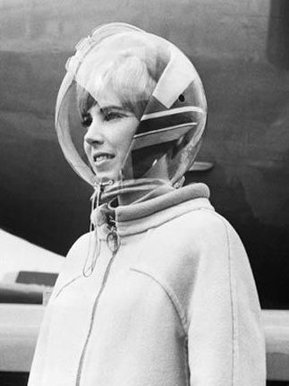
Для НИХ несколько десятилетий назад создали «Дождевой купол» – головной убор, который в непогоду должен был защищать причёску. Назовите ИХ.
Ответ: стюардессы.
Комментарий: стюардессам приходилось и в дождь, и в снег идти от аэропорта к самолёту. «Дождевой купол» был нужен, чтобы осадки не испортили дорогую причёску.
Источники: http://www.vokrugsveta.ru/article/307724/
Автор: Динара Адылова

Вопрос 14
Когда у Джона Леннона спросили, что самое важное он приобрёл за время пребывания в Индии, музыкант пошутил: «ЕЁ». Британский моряк, решивший обзавестись ЕЮ, должен был подать прошение, а две недели спустя показаться каптенармусу. Назовите ЕЁ.
Ответ: борода.
Комментарий: если каптенармусу казалось, что новоиспечённый бородач выглядит глупо, бороду приходилось сбрить.
Источники: 1. Радио Arzamas. Как The Beatles изменили мир? 31:10.
2. https://qi.com/infocloud/moustaches
Автор: Динара Адылова

Вопрос 15
Браслет «Pandora» [пандо́ра] стоит дешевле большинства подвесок, которые на него нанизываются. Этот маркетинговый ход в сущности повторяет стратегию американской компании, основанной в 1901 году. Назовите эту компанию.
Ответ: «Жиллетт».
Зачёт: «Gillette».
Комментарий: маркетинговый ход, используемый ювелирным домом «Pandora», в сущности – бизнес-модель «Бритва и лезвия», придуманная компанией «Gillette». Кинг Кэмп Жиллетт формулировал эту модель так: «Отдай им бритву, но продай им лезвия».
Источники: 1. https://laviniablog.com/?p=27064
2. https://ru.wikipedia.org/wiki/Gillette
3. https://en.wikipedia.org/wiki/Razor_and_blades_model
Автор: Валерия Якимова

Вопрос 16
Раздаточный материал (изображение):

[Указание ведущему: раздаточный материал (приводится ниже) следует свернуть трубочкой изображением внутрь. Количество – стандартное, три раздатки на команду. Образец:
]
Танцовщица и певица Жозефи́на Бе́йкер однажды выступала обнажённой на лайнере «Джу́лио Чеза́ре». Прозвище Жозефины Бейкер – «ОНА джаза». Назовите ЕЁ.
Ответ: Клеопатра.
Комментарий: царица Египта Клеопатра была невероятно грациозна, умела петь, танцевать и играть на музыкальных инструментах. По легенде, знакомство Клеопатры и Юлия Цезаря было весьма романтичным. Оно состоялось после того, как Цезарь овладел Египтом. Слуга Клеопатры завернул царицу в ковёр и пронёс во дворец Цезаря. Цезарь увидел молодую полуобнажённую царицу на фоне ковра и всё заверте...
Источники: 1. https://ru.wikipedia.org/wiki/Бейкер,_Жозефина
2. https://lenta.ru/articles/2019/07/21/cleopatra/
3. https://ru.wikipedia.org/wiki/Ковёр_Клеопатры
Автор: Александр Кудрявцев

Вопрос 17
Раздаточный материал: [
banaani
]
На раздаточном материале – слово «банан» по-фински. Финны используют «банан» в качестве мнемонической формулы, в которой первая буква означает фамилию. А что означает последняя буква?
Ответ: независимость.
Зачёт: itsenäisyys [итсэна́йсус]; independence [индипэ́ндэнс].
Комментарий: с помощью этой формулы финны запоминают порядок правления монархов, под властью которых находилась Финляндия. Сначала Бернадо́ты – шведская королевская династия, затем Александр I, Николай I, Александр II, Александр III, Николай II.
Источники: 1. https://t.me/finnished
2. https://www.suomesta.ru/2013/01/08/razgovornyj-yazyk-b/
Автор: Денис Чухлов

Вопрос 18
Американский изобретатель в 1913 году запатентовал полую трость с отверстием снизу. Отверстие можно было открыть, нажав на вмонтированный в ручку спусковой крючок. Трость делала передвижение по городу более безопасным, поскольку помогала бороться с НИМ. Назовите ЕГО.
Ответ: гололёд.
Комментарий: внутрь трости помещали песок, чтобы посыпать им наиболее опасные места.
Источники: https://www.billhogan.com/1981/12/a-portfolio-of-kansas-city-inventors/
Автор: Александр Кудрявцев

Вопрос 19
Когда на листе растения сливаются мелкие капли, высвобождается энергия и неслившиеся капли подбрасываются вверх. Поскольку в подброшенных каплях могут содержаться споры вредоносных грибов, явление называют ИМ растений. Назовите ЕГО.
Ответ: чихание.
Зачёт: кашель.
Комментарий: явление действительно напоминает чихание или кашель, при которых воздушно-капельным путём происходит распространение возбудителей инфекций.
Источники: https://naked-science.ru/article/biology/chihanie-rasteniy-rasprostranyaet
Автор: Динара Адылова

Вопрос 20
Раздаточный материал (изображение):
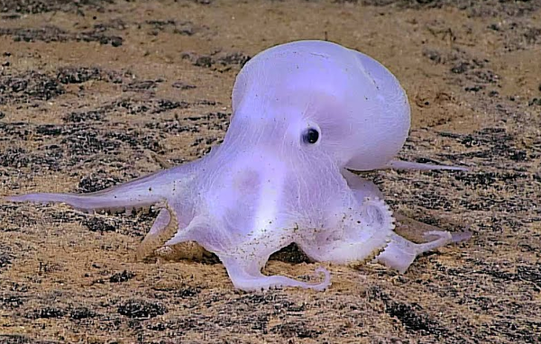
На раздаточном материале – безобидный глубоководный осьминог, которому учёные дали прозвище в честь НЕГО. В фильме 1995 года рассказывается, что ОН был мальчиком, который целый день катался на санках и подхватил пневмонию. Напишите ЕГО имя.
Ответ: Ка́спер.
Комментарий: осьминог напоминает дружелюбное привидение Каспера.
Источники: 1. http://www.independent.co.uk/news/science/scientists-discover-possible-new-species-of-deep-sea-octopus-nicknamed-casper-a6914306.html
2. https://en.wikipedia.org/wiki/Casper_the_Friendly_Ghost
Автор: Юлия Лунёва

Вопрос 21
Гребни, которые обрамляют жерло вулкана Фудзи, японцы поэтически называют восемью ИМИ. По мнению литературоведов, в произведении 1940 года последний из НИХ – символ голубой мечты. Назовите ИХ одним словом.
Ответ: лепестки.
Комментарий: Фудзи напоминает цветок, а гребни – лепестки этого цветка. В сказке «Цветик-семицветик» девочка Женя потратила шесть волшебных лепестков на всякие глупости и лишь последний, голубой, на по-настоящему стоящее желание – вылечила больного мальчика.
Источники: 1. https://fujitravel.ru/about-japan/fudziiama-gora-vosmi-lepestkov/
2. https://ru.wikipedia.org/wiki/Цветик-семицветик_(сказка)
Автор: Виктор Чепой

Вопрос 22
В середине XVIII века будущий французский академик попал в прусский плен, где к пленным относились по-скотски. На станции парижского метрополитена есть монумент, изображающий, как этот человек после возвращения из плена раздаёт французским крестьянам… Что?
Ответ: картофель.
Зачёт: картошку.
Комментарий: Антуа́н-Огюсте́н Пармантье́ – французский агроном, прославившийся как активный пропагандист выращивания картофеля. В Европе картофель долгое время считали непригодным или малопригодным для употребления в пищу и использовали в качестве корма для свиней. В Пруссии Пармантье в течение нескольких лет вынужден был питаться картошкой, которая оказалась не только питательной, но и вкусной. По сути, благодаря Пармантье во Франции перестали случаться голодные годы, ведь картофель – культура неприхотливая и выносливая. В том, что памятник Антуану-Огюстену Пармантье находится под землёй, есть своеобразный символизм.
Источники: 1. https://fr.wikipedia.org/wiki/Antoine_Parmentier
2. https://ru.wikipedia.org/wiki/Пармантье,_Антуан_Огюст
3. https://fr.wikipedia.org/wiki/Parmentier_(métro_de_Paris)
Автор: Александр Кудрявцев

Вопрос 23
Джон Гри́гсби пишет, что напиток из НЕЁ использовался в ритуалах доисторического культа плодородия. Григсби утверждает, что поэма «Бе́овульф» рассказывает о подавлении такого культа, а название произведения следует понимать, как «barley-wolf» [ба́ли ву́лф] – «ячменный волк». Назовите ЕЁ.
Ответ: спорынья́.
Комментарий: спорынья – паразитический гриб, поражающий злаки. Алкалоиды спорыньи вызывают расстройства психики. Один из них, эрготамин, используется для синтеза лизергиновой кислоты – предшественника ЛСД.
Источники: https://en.wikipedia.org/wiki/Claviceps_purpurea
Автор: Александр Кудрявцев

Вопрос 24
Один из симптомов отравления спорыньёй – сильные судороги. Начиная с эпохи Средневековья с помощью спорыньи делали ИХ. Назовите ИХ.
Ответ: аборты.
Зачёт: выкидыши.
Комментарий: спорынья вызывала сильные сокращения матки, что приводило к прерыванию беременности.
Источники: https://en.wikipedia.org/wiki/Claviceps_purpurea
Автор: Александр Кудрявцев

Тур 3
Редакторы: Александр Кудрявцев

Вопрос 25
В феврале 2013 года из-за повреждений игровой арены были перенесены два матча Молодёжной хоккейной лиги. В каком городе должны были состояться эти матчи?
Ответ: Челябинск.
Комментарий: 15 февраля 2013 года на территорию Челябинской области упал гигантский метеорит, мощность взрыва которого примерно в 20 раз превышает мощность взрыва бомбы «Малыш», сброшенной на Хиросиму. Взрыв повредил хоккейную арену «Трактор».
Источники: 1. https://tinyurl.com/re9u4
2. https://ru.wikipedia.org/wiki/Челябинск_(метеорит)
Автор: Александр Кудрявцев

Вопрос 26
В фильме Роберта Э́ггерса смотритель маяка не разрешает молодому помощнику подниматься в световую камеру. Помощник убивает смотрителя, и на маленьком скалистом островке остаются лишь он и чайки. Финал фильма напоминает малоизвестную картину Рубенса. Какую?
Ответ: «Прометей прикованный».
Зачёт: «Прометей».
Комментарий: фильм является переосмыслением мифа о Прометее, похитившем у богов огонь. Прометея приковывают к скале, а его печень терзает орёл. В финале фильма чайки клюют внутренности героя.
Источники: 1. https://www.imdb.com/title/tt7984734/trivia?ref_=tt_ql_2
2. https://muzei-mira.com/kartini_gollandia/1862-prometey-prikovannyy-rubens-opisanie-kartiny.html
Автор: Александр Кудрявцев

Вопрос 27
По словам А́ны Марии Сэ́лис, хороший ОН обладает чёткой речью и выразительными жестами, прекрасно ориентируется в пространстве зала и поддерживает правильный ритм, не позволяя никому скучать и никого не подстёгивая. Назовите ЕГО.
Ответ: аукционист.
Комментарий: с аукционистами занимаются преподаватели сценической речи и актёрского мастерства.
Источники: 1. http://www.vokrugsveta.ru/article/304460/
2. https://ru.wikipedia.org/wiki/Скандирование_аукциониста
Автор: Динара Адылова

Вопрос 28
Раздаточный материал (изображение):

На раздаточном материале – слоган социальной кампании, призывающей наслаждаться красотами Вены. Задача кампании – цифровая детоксикация. Какие семь символов мы заретушировали на раздаточном материале?
Ответ: #Vienna.
Комментарий: организаторы кампании призывает туристов не пользоваться смартфонами и социальными сетями, смотреть на достопримечательности своими глазами, а не через объектив.
Источники: 1. http://www.atorus.ru/news/press-centre/new/45213.html
2. https://unhashtag.vienna.info/en-us
Автор: Динара Адылова

Вопрос 29
В дом в Па́ло-А́льто ночью незаконно проник подросток. Вскоре подросток вломился в спальню к хозяевам и потребовал ЕГО. Назовите ЕГО.
Ответ: пароль от Wi-Fi.
Зачёт: пароль от вай-фай; пароль.
Источники: https://www.kron4.com/news/teen-arrested-after-breaking-into-palo-alto-home-asking-for-wifi-password/
Автор: Александр Кудрявцев

Вопрос 30
В какой стране влиятельной военно-политической силой некогда был «Союз исламских судов»?
Ответ: Сомали.
Комментарий: Союз исламских судов – мусульманское повстанческое движение в Сомали. Сомалийские пираты некоторое время назад были одной из серьёзнейших международных проблем.
Источники: https://ru.wikipedia.org/wiki/Союз_исламских_судов
Автор: Виктор Чепой

Вопрос 31
В одном ресторане есть правила, которые нельзя нарушать. Если клиент проигнорирует запрет, ему вынесут предупреждение, а в случае повторного нарушения попросят покинуть заведение. Какой необычный инвентарь выдают официантам этого ресторана?
Ответ: жёлтую и красную карточки.
Зачёт: синонимичные описательные ответы, а также каждая из карточек по отдельности.
Комментарий: во французском ресторане «Petit Jardin» [пэти́ жарда́н] запрещено пользоваться гаджетами. Официанты, подобно футбольным арбитрам, показывают нарушителям правил карточки.
Источники: http://www.atorus.ru/news/press-centre/new/45213.html
Автор: Динара Адылова

Вопрос 32
Амвро́сий Це́йгер делил почвы на четыре группы: чернозёмы, глинистые, суглинистые и песчаные. Классификация Цейгера базировалась на убеждении, что почвы тоже наделены ИМИ. Назовите ИХ.
Ответ: темпераменты.
Зачёт: сангвиники, холерики, меланхолики, флегматики.
Комментарий: Цейгер разделил почвы в соответствии с темпераментами. Цитата из очерка «Поклонение почве в древности»: «К группе сангвинических почв он относил плодородные чернозёмные почвы, к холерическим – глинистые, к меланхолическим – суглинистые и к флегматическим – песчаные».
Источники: http://racechrono.ru/osnovy-ucheniya-o-pochvah/5592-agrikulturhimiya-i-pochvovedenie-v-nachalnyy-period-razvitiya-kapitalizma.html, очерк «Поклонение почве в древности». Т.3. География. – 4-е изд., испр. – М.: Мир энциклопедий Аванта+, Астрель, 2007. – С. 435
Автор: Владислав Борщ

Вопрос 33
Главным достоинством автомобиля MercuryMarquis [мэ́ркюри ма́ркис] считалась плавность хода. В рекламных роликах в салоне автомобиля играл патефон, парикмахер брил клиента опасной бритвой, а на сиденье ставили ёмкость с жидкостью. Назовите эту жидкость.
Ответ: нитроглицерин.
Комментарий: ход был настолько плавным, что патефонная игла не перескакивала, бритва не оставила порезов, а нитроглицерин, боящийся толчков и тряски, не взорвался.
Источники: Ли Якокка. Карьера менеджера (http://flibusta.is/b/226621/read).
Автор: Юлия Лунёва

Вопрос 34
Существует версия, что АМ-1 [а эм один], созданный в СССР в середине прошлого века, планировали устанавливать на субмаринах и военных кораблях, но устройство оказалось великовато. Ему нашли применение на суше, а букву «М», раньше означавшую «морской», стали расшифровывать иначе. Как?
Ответ: мирный.
Комментарий: АМ-1 – атомный реактор, создававшийся для размещения на военных кораблях и подводных лодках. АМ означало «атом морской». Однако вскоре стала понятна бесперспективность использования на флоте громоздких уран-графитовых атомных «котлов», и реактору нашли применение на первой в СССР АЭС в Обнинске.
Источники: 1. 1954 год. Исторический цикл от создателя проекта «Намедни» Леонида Парфенова. https://www.youtube.com/watch?v=X85T-y1t810&t=23s 17:30.
2. https://ru.wikipedia.org/wiki/Обнинская_АЭС
Автор: Динара Адылова

Вопрос 35
Ва́льгердур, родившаяся около 1076 года, и То́рдис, родившаяся в 1095 году, были прабабушками известного человека. Как будет «прабабушка» на языке, на котором они говорили?
Ответ: э́дда.
Комментарий: исландцы хорошо знают свою родословную. Младшей бабушкой матери Сно́рри Сту́рлусона, так сказать, младшей эддой, была То́рдис Бо́тольфсдо́ттир, а старшей эддой – Ва́льгердур Ма́ркусдо́ттир. Сно́рри Сту́рлусон – автор сборника «Младшая Эдда».
Источники: 1. А. Сванидзе. Викинги – люди саги. Жизнь и нравы
2. https://tinyurl.com/qs4q4ly
3. https://tinyurl.com/wara4ut
4. https://ru.wikipedia.org/wiki/Младшая_Эдда
Автор: Игорь Коршовский

Вопрос 36
Раздаточный материал (изображение):
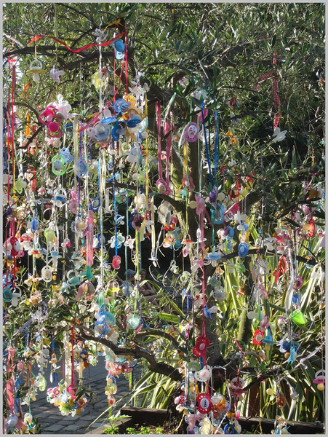
В немецких городах, обычно на детских площадках, есть деревья для прощания с НЕЙ. Попрощавшись, ЕЁ вешают на ветку, из-за чего деревья со временем становятся похожи на новогоднюю ёлку. Назовите ЕЁ.
Ответ: соска.
Зачёт: пустышка.
Комментарий: ребёнка нелегко отучить от соски. Поэтому в Германии существует ритуал прощания – родители ведут ребёнка к особому дереву и тот в торжественной обстановке вешает на него соску.
Иллюстративный материал:
Источники: https://de.wikipedia.org/wiki/Schnullerbaum
Автор: Александр Кудрявцев

